PROYEKSI KEBUTUHAN DAN REALISASI ENERGI LISTRIK
KABUPATEN REMBANG MENGGUNAKAN SOFTWARE LEAP
Isra’ Nuur Darmawan¹, Kholistianingsih², Susatyo Adhi Pramono³, Asroful Abidin⁴
^{1,2}Program Studi Teknik Elektro, Fakultas Teknik, Universitas Wijayakusuma Purwokerto
³Program Studi Teknik Sipil, Fakultas Teknik, Universitas Wijayakusuma Purwokerto
⁴Program Studi Teknik Mesin, Fakultas Teknik, Universitas Muhammadiyah Jember

E-mail : isra.nuur.darmawan@unwiku.ac.id
Abstrak
Seiring kemajuan zaman konsumsi energi listrik meningkat dengan banyaknya populasi masyarakat. Di Kab. Rembang listrik termasuk sumber energi utama bagi kesejahteraan sosial dan pertumbuhan ekonomi. penyediaan energi listrik untuk wilayah rembang selama ini di suplly oleh PT PLN. Tujuan dari laporan project ini untuk memberi gambaran konsumsi Energi listrik di kab. Rembang beberapa tahun kedepan. Selanjutnya pendataan yang meliputi data daya listrik yang digunakan dan jumlah pelanggan PLN yang bersumber dari BPS Kab. Rembang. Kemudian dilakukan gambaran kebutuhan energi listrik di kabupaten Rembang menggunakan metode BaU dengan menggunakan software LEAP. Hasilnya kebutuhan energi listrik di Kab. Rembang meningkat dari tahun 2019 dengan total kebutuhan 8656,8 MWh menjadi 193456935,4 MWh di 2027. Skor ini menjadi sangat signifikan, Jika dibandingkan dengan periode sebelumnya. Untuk kebutuhan listrik masing-masing sektor menunjukkan bahwa Permintaan energi tertinggi ada di sektor industri.
Kata kunci : Kebutuhan energi listrik, LEAP
Abstract
Along with the progress of the times, the consumption of electrical energy increases with the number of people's population. in the district. Rembang electricity is one of the main sources of energy for social welfare and economic growth. The supply of electrical energy for the Rembang area has been supplied by PT PLN. The purpose of this project report is to provide an overview of electrical energy consumption in the district. Over the next few years. Furthermore, data collection includes data on electrical power used and the number of PLN customers sourced from BPS Kab. Rembang. Then do an overview of the electrical energy needs in the district. Rembang uses the BaU method using LEAP software. the result is the need for electrical energy in the district. Rembang increased from 2019 with a total demand of 8656,8 MWh to 193456935,4 MWh in 2027. This score becomes very significant, when compared to the previous period. For the electricity needs of each sector, it shows that the highest energy demand is in the industrial sector.
Keywords: Electrical energy needs, LEAP

PENDAHULUAN
Seiring kemajuan zaman konsumsi energi listrik meningkat dengan banyaknya populasi masyarakat. Di Kab. Rembang listrik termasuk sumber energi utama bagi kesejahteraan sosial dan pertumbuhan ekonomi. penyediaan energi listrik untuk wilayah rembang selama ini di suplly oleh PT PLN. Perkiraan jangka panjang kebutuhan listrik di daerah baru-baru ini menjadi penting karena daya saing sistem energi terdesentralisasi. Untuk pembangunan berkelanjutan di wilayah mana pun, pemodelan permintaan energi memainkan peran kunci. Project ini didasarkan pada LEAP (Long-range Energy Alternative Planning) untuk menghitung total kebutuhan energi listrik di Kab. Rembang untuk tahun dasar 2019 hingga akhir tahun 2027 [1]. Menurut Kementerian Energi dan Sumber Daya Mineral (2016), Perkembangan zaman yang diiringi dengan peningkatan jumlah penduduk dunia, meningkatkan penggunaan energi juga. Terutama dengan revolusi industri yang memicu pertumbuhan industri di segala sektor, penggunaan energi
juga meningkat. Dengan rasio harga energi, harga minyak dan gas bumi akan terus meningkat dan daya saing listrik di pasar konsumsi energi akan lebih meningkat. Oleh karena itu untuk memprediksi kebutuhan energi di konteks perubahan tenaga listrik, hal pertama yang harus dilakukan adalah peramalan permintaan energi, agar dapat memastikan perkiraan permintaan energi yang lebih akurat [2].

Kebutuhan Energi Listrik
Energi listrik dihasilkan oleh berbagai energi potensial seperti energi fosil yaitu batu bara, minyak bumi dan gas alam. Juga energi terbarukan seperti air, angin, matahari, panas bumi, dll. Energi fosil yang paling banyak digunakan sebagai pembangkit tenaga, Karena energi fosil adalah yang paling mudah dikonversi, andal, dan ekonomis. Secara sederhana, prinsip kerja pembangkit listrik adalah energi potensi berupa energi fosil dan energi terbarukan yang diubah menjadi energi listrik dengan memutar turbin generator listrik. Kebutuhan energi listrik semakin meningkat seiring dengan perkembangan ekonomi dan pertumbuhan penduduk. Energi listrik sebagai penggerak utama industrialisasi. Proses industrialisasi membuka peluang tingginya konsumsi energi listrik. Pada tahun 2017, Pemerintah Indonesia telah memberlakukan Peraturan Presiden (Peraturan Presiden) no. 22/2017. Presiden menyusun peraturan terutama tentang Rencana Umum Energi Nasional (RUEN) sebagai kebijakan pengelolaan perencanaan energi nasional. Di provinsi, pemerintah daerah mengubah Rencana Umum Energi Nasional (RUEN) menjadi Rencana Umum Energi Daerah (RUED). Kebijakan Energi Nasional (KEN) membidik sasaran otonomi dan kedaulatan energi nasional [3].
Selain itu, kondisi pembangkit listrik di Indonesia masih menggunakan energi fosil sebagai penggerak utama. Sistem analitik energi bertanggung jawab untuk operasi yang tepat seperti penjadwalan, pengelolaan kebutuhan masa depan, pemantauan pemanfaatan dan perkiraan permintaan listrik. Salah satu karakteristik penting dari analitik energi sistem adalah kemampuan untuk memprediksi permintaan listrik lebih dari rentang waktu yang panjang. Ini sangat membantu untuk kegiatan jual beli tenaga listrik, pemasok energi dan bagi pengelola jaringan Berdasarkan waktu prediksi, permintaan perkiraan dapat secara luas di klasifikasikan menjadi tiga yang berbeda kelas yaitu perkiraan kebutuhan listrik jangka pendek, perkiraan kebutuhan listrik jangka menengah dan perkiraan kebutuhan listrik jangka panjang [4].
Perkiraan permintaan jangka panjang biasanya sesuai dengan perkiraan dari beberapa bulan hingga beberapa tahun ke depan, merupakan suatu proses integral dalam penjadwalan pembangunan fasilitas generasi baru dan dalam pengembangan sistem transmisi serta distribusi. Perkiraan permintaan listrik jangka panjang yang terlalu tinggi akan menghasilkan investasi yang sia-sia dalam pembangunan fasilitas kelebihan listrik, sementara permintaan yang terlalu rendah akan mengakibatkan pembangkitan yang tidak mencukupi dan permintaan yang tidak terpenuhi [5]. Terdapat 3 faktor yang mempengaruhi kebutuhan energi listrik yaitu dari faktor ekonomi, faktor pertumbuhan penduduk serta faktor pembangunan di daerah tersebut.

Software LEAP
LEAP adalah alat pemodelan dengan skenario terintegrasi yang komprehensif berdasarkan lingkungan dan energi. LEAP mampu menyusun skenario seberapa besar konsumsi energi yang digunakan, dikonversi dan diproduksi dalam suatu sistem energi dengan berbagai alternatif asumsi kependudukan, perkembangan ekonomi, teknologi, harga dan sebagainya. LEAP telah digunakan dan dikembangkan di Stockholm Environment Institute (SEI), LEAP digunakan untuk mengkaji kebijakan sistem energi dan untuk meningkatkan evaluasi perubahan iklim. Di ribuan asosiasi, serta 190 negara di dunia telah menerapkan pemodelan LEAP [6]. Pada project ini Long-term Energy Alternative Planning (LEAP) diterapkan untuk melakukan analisis pemodelan perkiraan energi dari 2019 hingga 2027. Statistik deskriptif dan tabel dibuat untuk menampilkan hasil dan membuat proyeksi akurat tentang kebutuhan energi dari 2019 hingga 2027 [7].
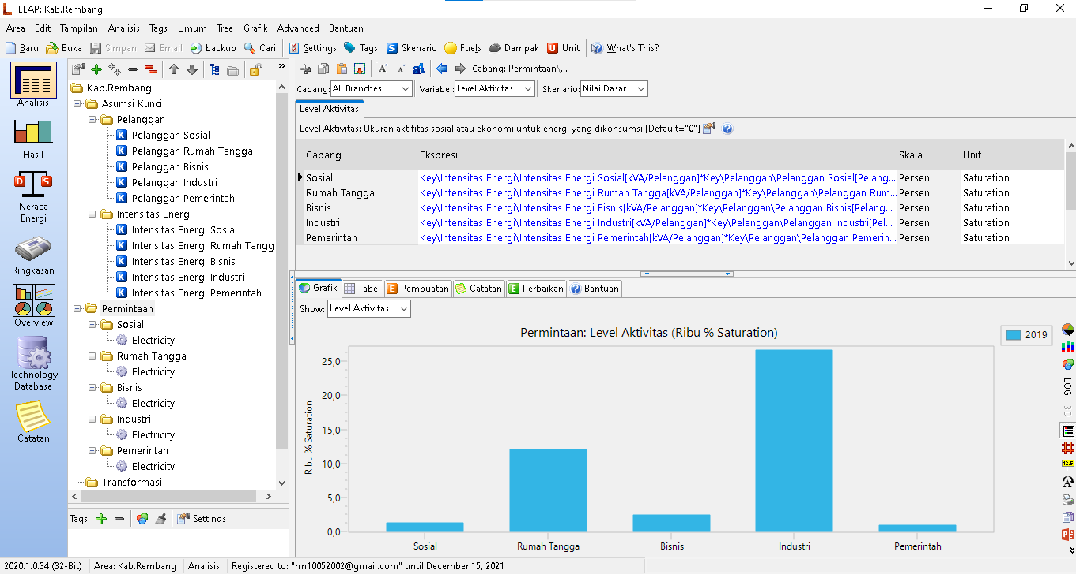
Gambar 1 Tampilan Software LEAP
LEAP memiliki fitur yang dirancang untuk membuat dan membuat skenario, mengelola dan mendokumentasikan data dan asumsi, dan melihat laporan hasil dengan mudah dan fleksibel. Misalnya, struktur data LEAP utama secara intuitif ditampilkan sebagai "pohon" (Tree) yang dapat diedit dengan "drag and drop" atau salin dan tempel setiap "branch" yang ada. Tabel standar keseimbangan energi dan diagram Sistem Energi Referensi (RES) dibuat secara otomatis dan terus disinkronkan saat pengguna mengedit pohon. Hasil tampilan adalah laporan yang dihasilkan dengan kuat yang dapat menghasilkan ribuan laporan dalam bentuk bagan atau tabel [8].
Tools Pada LEAP :
-Metode simulasi
Metode yang digunakan dalam simulasi ini berdasarkan analisis permintaan energi final atau biasa dikategorikan sebagai model penggunaan akhir. persamaan yang digunakan sebagai analisis yaitu dengan mengakomodasi variabel intensitas energi dan jumlah pelanggan yang berfungsi sebagai activity level units.
-Parameter dasar
Langkah pertama dalam simulasi adalah menyusun serta menentukan parameter Dasar simulasi. Dalam parameter dasar, lingkup pekerjaan ditentukan hanya pada analisis meminta. Kemudian tentukan tahun dasar simulasi. Dalam project ini digunakan pada tahun dasar adalah 2019.
-Asumsi kunci
Asumsi Kunci adalah bagian dari cabang (cabang) yang berfungsi sebagai variabel penggerak. Asumsi yang digunakan sebagai kunci adalah intensitas energi dan pelanggan untuk masing-masing sektor, misalnya, intensitas energi sosial, intensitas energi rumah tangga, intensitas energi bisnis, intensitas energi industri, pemerintah, dan sebagainya. Secara rinci dapat dilihat di Gambar 1.
Setelah membuat asumsi kunci, maka Langkah selanjutnya adalah memberikan masukan dalam kondisi nilai dasar, yaitu kondisi tahun dasar. Karena tahun dasar yang digunakan adalah 2019 maka input awal adalah input dimasukkan dalam ekspresi seperti ditunjukkan oleh gambar 1 Data yang dimasukkan adalah data untuk setiap sektor pengguna.
-Demand analisis
Analisis permintaan adalah cabang yang menyusun bagaimana karakteristik perhitungan nilai permintaan. Dalam penelitian ini permintaan dihitung berdasarkan 2 variabel yaitu intensitas energi dan pelanggan. tingkat permintaan ditentukan oleh kalikan nilai proyeksi intensitas energi dan pelanggan yang ada pada asumsi kunci.
-Skenario
Setelah memasukkan data nilai selesai, maka perlu ditentukan skenario yang digunakan. Skenario yang digunakan dalam project ini adalah Business us usual (BAU). BAU adalah sebuah skenario dimana proyeksi didasarkan pada asumsi bahwa pertumbuhan konsumsi listrik akan terus berlanjut seperti biasa seperti sebelumnya. Untuk menggunakan skenario BAU, Anda dapat melakukannya dengan memilih Referensi (REF) di dalam kotak skenario. Setelah itu muncul tampilan di mana untuk memasukkan ekspresi data.
Realisasi Energi Listrik
Realisasi energi listrik diawali dengan membuat gambaran kebutuhan listrik Kab. Rembang dari tahun 2019˗˗2027 dari setiap sektor pemakaian energi listrik, yaitu sektor sosial, rumah tangga, bisnis, industri serta pemerintah. Realisasi energi listrik dipengaruhi oleh faktor ekonomi dan kebijakan pemerintah. Perencanaan pembangunan pembangkit listrik direncanakan berdasarkan prinsip optimasi atau biaya terendah dengan memperhatikan ketersediaan sumber energi primer setempat, sifat variasi beban, beban puncak, teknologi/jenis pembangkitan, dan faktor eksternal lain yang perlu diperhatikan, seperti dampak lingkungan [9].

METODE PENELITIAN
Tahapan project ini dimulai dengan beberapa tahapan yaitu dengan mengidentifikasi masalah dan kemudian melakukan studi literatur dengan meninjau studi, dan menentukan masalah sebelumnya yang terkait dengan penelitian ini. Selanjutnya melakukan investigasi pada sektor sosial, rumah tangga, bisnis, industri, pemerintah dan lain-lainnya di Kab. Rembang dengan pendataan yang meliputi data daya listrik yang digunakan dan jumlah pelanggan PLN yang bersumber dari dari BPS Kab. Rembang. Kemudian dilakukan gambaran kebutuhan energi listrik di kabupaten Rembang mengun-
akan metode BaU dengan menggunakan software LEAP. Kemudian dilakukan gambaran kebutuhan energi listrik di kabupaten Rembang menggunakan metode BaU deng-
an menggunakan software LEAP.

Metode Yang Digunakan Pada LEAP
Metode yang digunakan dalam mengunakan software LEAP berdasarkan analisis permintaan energi final atau dapat dikategorikan sebagai model penggunaan akhir, dengan mengakomodasi variabel intensitas energi dan jumlah pelanggan. Pada saat mengunakan software LEAP skenario yang digunakan adalah BaU (Bussines us usual) yang didasarkan pada pertumbuhan menurut prakiraan energi berdasarkan penggunaan energi pada sektor sosial, rumah tangga, bisnis, industri, pemerintah dan lainnya yang sama seperti terjadi pada tahun dasar. BaU adalah skenario perkiraan energi dasar yang basic tanpa intervensi kebijakan pemerintah yang signifikan dapat berubah [8]. Jenis skenario yang digunakan dalam project ini adalah BaU karena project ini tanpa tindakan kebijakan baru dari pemerintah.
Penghimpunan Data
Penghimpunan data pada project gambaran kebutuhan energi listrik ini dilakukan dengan mengakses data pelanggan dan data pemakaian listrik di BPS Kab. Rembang. Sehinggan didapatkan sebuah data sebagai berikut :

Tabel 1 Data Pelanggan PLN Di Kab. Rembang
Data Pelanggan
Kategori | 2015 | 2016 | 2017 | 2018 | 2019
Sosial | 14008 | 18649 | 40449 | 40748 | 3461
Rumah  Tangga | 447002 | 557022 | 1278817 | 1275270 | 106586
Bisnis | 10574 | 28165 | 23435 | 23359 | 1960
Industri | 530 | 640 | 2385 | 2377 | 204
Pemerintah | 650 | 901 | 13252 | 15510 | 1546
Lainnya | - | 0 | 12 | 12 | 1
Jumlah | 47802 | 100896 | 1358350 | 1357276 | 113758

Tabel 2 Data Daya Yang Terpakai
kVA
Kategori | 2015 | 2016 | 2017 | 2018 | 2019
Sosial | 130,  504 | 1688,  843 | 10327,  499 | 12963,  131 | 1299,  377
Rumah  Tangga | 3357,  929 | 44199,  772 | 128054,  105 | 130757,16 | 12023,343
Bisnis | 268,  646 | 4291,  406 | 22139,  093 | 25254,686 | 2436,1  45
Industri | 10,163 | 115,  762 | 160641,  509 | 248523,957 | 26695,779
Pemerintah | 17,497 | 170,  829 | 8769,  788 | 9375,097 | 928,509
Lainnya | 0 | 4,03 | 219,236 | 71,463 | 4,51
Pengelolaan Data
Pengelolaan data pada project gambaran kebutuhan energi listrik ini yaitu menghitung intensitas energi listrik, pertumbuhan energi dan pertumbuhan pelanggan.
1.Menghitung Intensitas Energi
Dengan data yang dimiliki maka kita dapat menghitung intensitas energi dengan mengunakan persamaan dibawah ini :
Intensitas Energi = $\frac{Kwh}{Pelanggan}$ $\frac{kVA}{Pelanggan}$
Intensitas energi di tahun 2017 (kVA/Pelanggan) :
-Sektor sosial
Intensitas Energi (2017) = $\frac{65891638}{40449}$$\frac{10327,499}{40449}$ = 0,25532
-Sektor rumah tangga
Intensitas Energi (2017) = $\frac{65891638}{40449}$$\frac{128054,105}{1278817}$ = 0,10013
-Sektor bisnis
Intensitas Energi (2017) =$\frac{22139,093}{23435}$ = 0,94470
-Sektor industri
Intensitas Energi (2017) = $\frac{160641,509}{2385}$ = 67,35493
-Sektor pemerintah
Intensitas Energi (2017) =$\frac{8769,788}{13252}$ = 0,66177

Intensitas energi di tahun 2018 (kVA/Pelanggan) :
-Sektor sosial
Intensitas Energi (2018) =$\frac{12963,131}{40748}$ = 0,31812
-Sektor rumah tangga
Intensitas Energi (2018) =$\frac{130757,16}{1275270}$ = 0,10253
-Sektor bisnis
Intensitas Energi (2018) =$\frac{25254,686}{23359}$ = 1,08115
-Sektor industri
Intensitas Energi (2018) =$\frac{10774818}{18649}$$\frac{248523,957}{2377}$ = 104,5536
-Sektor pemerintah
Intensitas Energi (2018) = $\frac{10774818}{18649}$$\frac{9375,097}{15510}$ = 0,60445
Intensitas energi di tahun 2019 (kVA/Pelanggan) :
-Sektor sosial
Intensitas Energi (2019) = $\frac{65891638}{40449}$$\frac{1299,377}{3 461}$ = 0,37543
-Sektor rumah tangga
Intensitas Energi (2019) = $\frac{10774818}{18649}$$\frac{12023,343}{106586}$ = 0,11280
-Sektor bisnis
Intensitas Energi (2019) = $\frac{10774818}{18649}$$\frac{2436,145}{1960}$ = 1,2429311
-Sektor industri
Intensitas Energi (2019) = $\frac{26695,779}{204}$ = 130,8616
-Sektor pemerintah
Intensitas Energi (2019) = $\frac{10774818}{18649}$$\frac{928,509}{1546}$ = 0,60058

Tabel 3 Intensitas Energi
Intensitas Energi
KATEGORI | 2017 | 2018 | 2019
Sosial | 0,25532 | 0,31812 | 0,375433
Rumah Tangga | 0,10013 | 0,10253 | 0,112804
Bisnis | 0,94470 | 1,08115 | 1,24293
Industri | 67,3549 | 104,553 | 130,861
Pemerintah | 0,66177 | 0,60445 | 0,60058

2.Menghitung Pertumbuhan Intensitas Energi
Setelah menghitung intensitas energi kita dapat menghitung pertumbuhan dari intensitas energi mengunakan persamaan dibawahn ini :
Pertumbuhan = $\frac{Tahun Berlaku-Tahun Sebelumnya}{Tahun Sebelumnya} x 100\%$$\frac{Tahun Berlaku-Tahun Sebelumnya}{Tahun Sebelumnya}x100\%$

Pertumbuhan Intensitas Energi Tahun 2018 :
-Sektor sosial
Pertumbuhan Energi = $\frac{0,31812-0,25532}{0,25532}x100\%$
= $\frac{0,0628}{0,25532}x100\%$
= 24,59%
-Sektor rumah tangga
Pertumbuhan Energi = $\frac{0,10253-0,10013}{0,10013}x100\%$
= $\frac{0,09251}{0,10013}x100\%$
= 92,38%
-Sektor bisnis
Pertumbuhan Energi = $\frac{1,08115-0,94470}{0,94470}x100\%$
= $\frac{0,1364}{0,94470}x100\%$
= 14,44%
-Sektor industri
Pertumbuhan Energi = $\frac{104,553-67,3549}{67,3549}x100\%$
= $\frac{37,19}{67,3549}x100\%$
= 55,24%
-Sektor pemerintah
Pertumbuhan Energi = $\frac{0,60445-0,66177}{0,66177}x100\%$
= $\frac{-0,05732}{0,66177}x100\%$
= -9,2%

Pertumbuhan Intensitas Energi Tahun 2019 :
-Sektor sosial
Pertumbuhan Energi = $\frac{0,375433-0,31812}{0,31812}$ $x100\%$
= $\frac{0,0573}{0,31812}x100\%$
= 18,01%

-Sektor rumah tangga
Pertumbuhan Energi = $\frac{0,112804-0,10253}{0,10253}x100\%$
= $\frac{0,0102}{0,10253}x100\%$
= 9,94%
-Sektor bisnis
Pertumbuhan Energi = $\frac{1,24293-1,08115}{1,08115}x100\%$
= $\frac{0,2314}{1,08115}x100\%$
= 21,40%
-Sektor industri
Pertumbuhan Energi = $\frac{130,861-104,553}{104,553}x100\%$
= $\frac{26,308}{104,553}x100\%$
= 25,16%
-Sektor pemerintah
Pertumbuhan Energi = $\frac{0,60058-0,60445}{0,60445}x100\%$
= $\frac{-0,00391}{0,60445}x100\%$
= -0,64%

Tabel 4 Pertumbuhan Intensitas Energi
Pertumbuhan Intensitas Energi
KATEGORI | 2018 | 2019 | Rata-rata
Sosial | 24,59 | 18,01 | 21,3%
Rumah Tangga | 92,38 | 9,94 | 46,19%
Bisnis | 14,44 | 21,40 | 28,62%
Industri | 55,24 | 25,16 | 40,2%
Pemerintah | -9,2 | -0,64 | -4,9%

3.Menghitung Pertumbuhan Pelanggan
Dengan data yang dimiliki maka kita dapat menghitung pertumbuhan pelanggan dengan mengunakan persama-
an dibawah ini :
Pertumbuhan = $\frac{Tahun Berlaku-Tahun Sebelumnya}{Tahun Sebelumnya} x 100\%$$\frac{Tahun Berlaku-Tahun Sebelumnya}{Tahun Sebelumnya}x100\%$
Pertumbuhan Pelanggan Tahun 2018 :
-Sektor sosial
Pertumbuhan Pelanggan = $\frac{40748-40449}{40449}x100\%$$\frac{40748-40449}{40449} 100\%$
= $\frac{229}{40449}x100\%$$\frac{299}{40449} x 100\%$
= 0,7 %
-Sektor rumah tangga
Pertumbuhan Pelanggan = $\frac{1275270-1278817}{1278817} 100\%$$\frac{1275270-1278817}{1278817}x100\%$
= $\frac{-3547}{1278817} x 100\%$$\frac{-3547}{1278817}x100\%$
= -0,27 %

-Sektor bisnis
Pertumbuhan Pelanggan = $\frac{23359-23435}{23435} 100\%$$\frac{23359-23435}{23435}x100\%$
= $\frac{-76}{23435} x 100\%$$\frac{-76}{40748}x100\%$
= -0,32 %

-Sektor industri
Pertumbuhan Pelanggan = $\frac{2377-2385}{2385} 100\%$$\frac{23377-2385}{2385}x100\%$
= $\frac{-8}{2385} x 100\%$$\frac{-8}{2385}x100\%$
= -0,33 %
-Sektor pemerintah
Pertumbuhan Pelanggan = $\frac{15510-13252}{13252} 100\%$$\frac{15510-13252}{13252}x100\%$
= $\frac{2258}{13252} x 100\%$$\frac{2258}{13252}x100\%$
= 17 %

Pertumbuhan Pelanggan Tahun 2019 :
-Sektor sosial
Pertumbuhan Pelanggan = $\frac{3461-40748}{40748}x100\%$
= $\frac{-37.287}{40748}x100\%$
= -91%
-Sektor rumah tangga
Pertumbuhan Pelanggan =$\frac{106586-1275270}{1275270}x100\%$
= $\frac{-1168684}{1275270}x100\%$
= -91,6 %
-Sektor bisnis
Pertumbuhan Pelanggan = $\frac{1960-23359}{23359}x100\%$
= $\frac{-21399}{23359}x100\%$
= -91%
-Sektor industri
Pertumbuhan Pelanggan = $\frac{204-2377}{2377}x100\%$
= $\frac{-217300}{2377}x100\%$
= -91,4 %
-Sektor pemerintah
Pertumbuhan Pelanggan = $\frac{1546-15510}{15510}x100\%$ = $\frac{-13964}{15510}x100\%$
= -90 %

Tabel 5 Pertumbuhan Pelanggan
Pertumbuhan Pelanggan
KATEGORI | 2016 | 2017 | 2018 | 2019 | Rata-rata
Sosial | 33,1% | 116,8% | 0,7% | -91% | 14,9%
Rumah  Tangga | 24,6% | 129% | -0,27% | -91,6% | 15,4%
Bisnis | 166% | -16,79% | 0,32% | -91% | 14,6%
Industri | 20,7% | 272% | -0,32% | -91,4% | 50,2%
Pemerintah | 38,6% | 50,05% | 17 % | -90% | 3,91%

Diagram Alir Simulasi LEAP

MULAI

ASUMSI KUNCI

DATA PELANGGAN
DATA INTENSITAS

KEBUTUHAN

INTENSITAS ENERGI FINAL

HASIL

SELESAI

HASIL DAN PEMBAHASAN
Sesuai kebutuhan energi listrik, pemodelan dalam project ini dipengaruhi oleh tingkat intensitas energi dan jumlah pelanggan. Pertumbuhan kedua faktor ini yang menjadi dasar bagi perhitungan kebutuhan energi listrik di Kab. Rembang. Hasil gambaran energi listrik di Kab. Rembang tahun 2019 sampai 2027 sebagai berikut :

Gambaran Pelanggan Tahun 2019 ˗˗ 2027
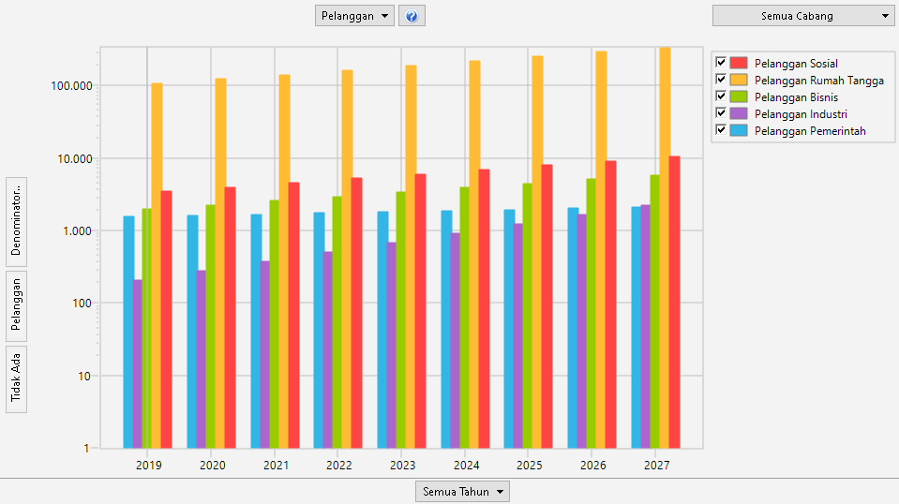
Gambar 2 Hasil Simulasi Pada LEAP

Tabel 6 Data Gambaran Pelanggan 2019˗˗2027
Pelanggan 2019˗˗2027
Tahun | Sosial | Rumah Tangga | Bisnis | Industri | Pemer-intah
2019 | 3461 | 106586 | 1960 | 204 | 1546
2020 | 3976 | 123000 | 2246 | 275 | 1606
2021 | 4569 | 141942 | 2574 | 371 | 1669
2022 | 5250 | 163801 | 2949 | 501 | 1734
2023 | 6032 | 189026 | 3380 | 677 | 1802
2024 | 6931 | 218136 | 3874 | 914 | 1872
2025 | 7963 | 251730 | 4439 | 1234 | 1946
2026 | 9150 | 290496 | 5088 | 1667 | 2022
2027 | 10531 | 335232 | 5830 | 2250 | 2101

Dari Tabel 6 dapat dilihat bahwa jumlah pelanggan dari tahun ke tahun mengalami peningkatan walaupun ada yang penigkatannya ada yang naik turun. Namun Kab. Rembang harus menyiapkan pembangkit listrik alternatif atau menyediakan infrastruktur untuk jalur interkoneksi dari sumber yang memiliki kelebihan daya.

Gambaran Kebutuhan Energi 2019˗˗2027
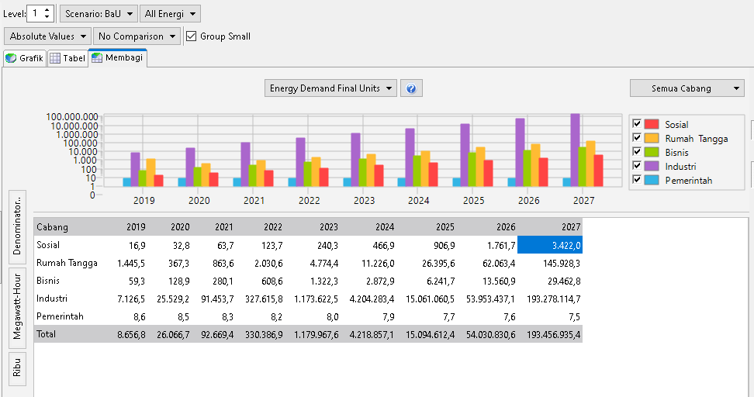
Gambar 3 Hasil Simulasi Kebutuhan Energi

Tabel 7 Data Gambaran Kebutuhan Energi 2019˗˗2027
Kebutuhan Energi 2019˗˗2027 (MWh)
Tahun | Sosial | Rumah Tangga | Bisnis | Industri | Pemerintah
2019 | 16,9 | 1445,5 | 59,3 | 7162,5 | 8,6
2020 | 32,8 | 367,3 | 128,9 | 25529,2 | 8,5
2021 | 63,7 | 863,6 | 280,1 | 91453,7 | 8,3
2022 | 123,7 | 2030,6 | 608,6 | 327615,8 | 8,2
2023 | 240,3 | 4774,4 | 1322,3 | 1173622,5 | 8,0
2024 | 466,9 | 11226 | 2872,9 | 4204283,4 | 7,9
2025 | 906,9 | 26395,6 | 6241,7 | 15061060,5 | 7,7
2026 | 1761,7 | 62063,4 | 13560,9 | 53953437,1 | 7,6
2027 | 3422 | 145928,3 | 29462,8 | 193278114,7 | 7,5

Tabel 7 menunjukkan hasil gambaran kebutuhan energi listrik di Kab. Rembang meningkat dari tahun 2019 dengan total kebutuhan 8658,8 MWh menjadi 193456935,4 MWh di 2027. Skor ini menjadi sangat signifikan, jika dibandingkan dengan periode sebelumnya. Untuk kebutuhan listrik masing-masing sektor menunjukkan bahwa Permintaan energi tertinggi ada di sektor industri. Hasil dari permintaan kebutuhan energi di sektor industri dapat dilihat pada Gambar 3.

PENUTUP

Simpulan
Berdasarkan hasil project gambaran kebutuhan energi, disimpulkan bahwa jumlah kebutuhan energi listrik di Kabupaten Rembang selama bertahun-tahun dari 2019 hingga 2027 tumbuh sangat signifikan untuk Pada tahun 2019 total kebutuhan energi listrik sebesar 8658,8 MWh, sedangkan untuk tahun 2027 peramalan jumlah energi listrik sampai dengan 193456935,4 MWh . Dari data tersebut dapat diketahui bahwa pertumbuhan energi listrik meningkat pesat terutama pada sektor industri dari kebutuhan listrik sektor industri dan intensitas energi sangat mendominasi, meningkatnya kebutuhan listrik sektor industri menunjukan bahwa listrik digunakan untuk kegiatan yang bersifat produktif. Sedangkan pada jumlah pelanggan sektor rumah tangga sangat signifikan dalam peningkatanya.

Saran
Dengan adanya gambaran kebutuhan energi listrik untuk beberapa tahun kedepan maka pemerintah kab. Rembang untuk mepersiapkan agar ketersedian listrik di Kab. Rembang dapat terpenuhi untuk segala sektor. Selain itu energi baru terbarukan harus explore agar tidak mengandalkan energi fosil.

DAFTAR PUSTAKA
[1] A. Hussain, K. Ullah, U. Perwez, and M. Shahid, “The Long-term Forecast Of Gilgit Baltistan ( GB )’ s Electricity Demand,” no. 1, pp. 1–5.
[2] B. Shan, D. Jia, L. Zhang, and Y. Sun, “Analysis of Energy Demand Forecasting Model in The Context of Electric Power Alteration.”
[3] M. R. Kresnawan, I. A. Safitri, and I. Darmawan, “Long term projection of electricity generation sector in east kalimantan province: LEAP model application,” Proc. - 12th SEATUC Symp. SEATUC 2018, no. 1, pp. 1–5, 2018, doi: 10.1109/SEATUC.2018.8788875.
[4] J. Bedi and D. Toshniwal, “Empirical Mode Decomposition Based Deep Learning for Electricity Demand Forecasting,” IEEE Access, vol. 6, pp. 49144–49156, 2018, doi: 10.1109/ACCESS.2018.2867681.
[5] R. J. Hyndman and S. Fan, “Density forecasting for long-term peak electricity demand,” IEEE Trans. Power Syst., vol. 25, no. 2, pp. 1142–1153, 2010, doi: 10.1109/TPWRS.2009.2036017.
[6] S. Ejaz and B. Ashfaq, “Projects Using LEAP Model,” 2018 Int. Conf. Comput. Math. Eng. Technol. – iCoMET 2018 Model., 2018.
[7] K. Akom, T. Shongwe, M. K. Joseph, and S. Padmanaban, “Energy Framework and Policy Direction Guidelines: Ghana 2017-2050 Perspectives,” IEEE Access, vol. 8, pp. 152851–152869, 2020, doi: 10.1109/ACCESS.2020.3018314.
[8] A. Muhammad, “Analisis Prakiraan Kebutuhan dan Ketersediaan Energi Listrik Tahun 2019-2023,” vol. 2023, 2020.
[9] A. S. F. Rajagukguk, M. Pakiding, and M. Rumbayan, “Kajian Perencanaan Kebutuhan dan Pemenuhan Energi Listrik di Kota Manado,” E-Journal Tek. Elektro Dan Komput., vol. 4, no. 3, pp. 1–12, 2015.
[10] D. Rudenko and G. Tanasov, “The determinants of energy intensity in Indonesia,” Int. J. Emerg. Mark., vol. 12, no. 2, pp. 192–214, 2020, doi: 10.1108/IJOEM-01-2020-0048.
[11] H. L. Willis, R. W. Powell, and H. N. Tram, “Long-Range Distribution Planning With Load Forecast Uncertainty,” IEEE Trans. Power Syst., vol. 2, no. 3, pp. 684–691, 1987, doi: 10.1109/TPWRS.1987.4335195.
[12] G. Pradnyana, “Pemenuhan Kebutuhan Energi dalam rangka Mewujudkan Ketahanan Nasional,” J. Maksipreneur Manajemen, Koperasi, dan Entrep., vol. 5, no. 2, p. 67, 2016, doi: 10.30588/jmp.v5i2.165.
[13] G. Dwiyoko, T. Sukisno, and E. S. Damarwan, “PROYEKSI KEBUTUHAN ENERGI LISTRIK KABUPATEN PURBALINGGA TAHUN 2030 MENGGUNAKAN SOFTWARE LEAP” vol. 4, no. 1, pp. 29–40, 2020.
[14] D. N. U. R. Hidayati, “PERKIRAAN KEBUTUHAN KONSUMSI ENERGI LISTRIK DI KABUPATEN PATI PADA TAHUN 2026 DENGAN MENGGUNAKAN METODE GABUNGAN Disusun,” 2018, [Online].Vaila ble:http://eprints.ums.ac.id/58944/1/NASKAH PUBLIKASI.pdf.
[15] W. G. Santika, T. Urmee, M. Anissuzaman, G. M. Shafiullah, and P. A. Bahri, “Sustainable energy for all: Impacts of Sustainable Development Goals implementation on household sector energy demand in Indonesia,” 2018 Int. Conf. Smart Green Technol. Electr. Inf. Syst. Smart Green Technol. Sustain. Living, ICSGTEIS 2018 - Proceeding, vol. 7, pp. 13–18, 2018, doi: 10.1109/ICSGTEIS.2018.8709108.
[16] BPS, “Kabupaten Rembang Dalam Angka 2019,” rembangkab.bps.go.id, 2019. https://rembangkab. bps.go.id/publication/2019/08/16/919b421a5c0114018814c959/kabupaten-rembang-dalam-angka-2019.html (accessed Jun. 12, 2021).

